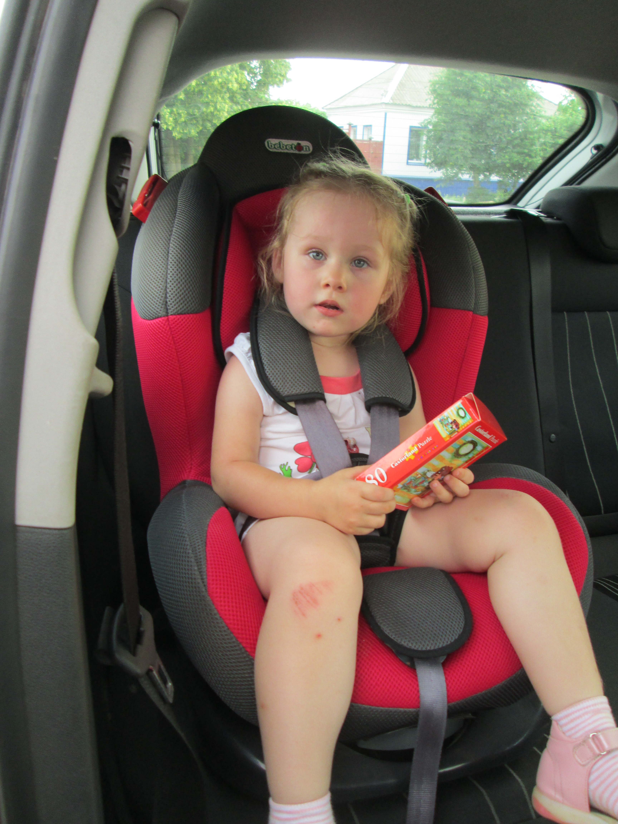 **Перевози ребенка правильно — береги его жизнь и здоровье !**

4 апреля в г. Пугачеве на

ул. М.Горького произошло дорожно-

транспортное происшествие, причиной которого стало невыполнение требований ПДД водителем, который не уступил дорогу транспортному средству, пользующемуся преимущественным правом движения. В результате ДТП пострадал малолетний ребенок, который как выяснилось, перевозился на руках у матери, сидевшей на переднем пассажирском сиденье. Ребенок, которому нет и 2-х лет, ударился лицом о панель автомобиля и был госпитализирован в травматологическое отделение Пугачевской РБ.

Отдел Госавтоинспекции МО МВД России «Пугачевский» Саратовской области в период с 12 по 14 апреля 2023 года проводит профилактическое мероприятие «Пристегни самое дорогое!».

**Уважаемые родители! Прежде чем усадить своего ребенка в автомобиль, подумайте о его безопасности!**

Напоминаем: дети младше 7 лет перевозятся в салоне автомобиля только при наличии детского кресла, которое должно соответствовать возрасту и весу ребенка - такая информация содержится в инструкции. Так, перевозка грудного ребенка в кресле, предназначенном для детей весом от 9 кг, будет являться нарушением с соответствующим штрафом. Детей, которым исполнилось 7 лет, допускается перевозить на заднем сиденье легкового автомобиля без использования автокресел и каких либо иных средств. Достаточно их пристегнуть штатным ремнем безопасности. На переднем пассажирском сиденье легкового автомобиля обязательно использование автокресла до достижения ребенком 12-ти летнего возраста. Штраф за нарушение правил перевозки детей установлен частью 3 статьи 12.23 Кодекса об административных правонарушениях и составляет от 3000 до 100000 рублей.

Пренебрежительное отношение к средствам пассивной защиты, то есть неприменение пассажирами и родителями ремней безопасности, детских удерживающих устройств, в случае ДТП характеризуется, как правило получением наиболее тяжелых травм.

**Берегите своих детей!**

Отдел Госавтоинспекции МО МВД РФ «Пугачевский»